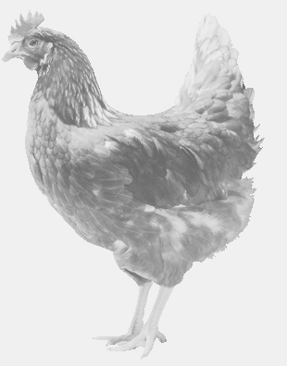
firma SVOBODA – Lučice
drůbežárna Vadín, Mírovka 569489358, 777989857
CHOVNÉ KUŘICE
barva červená a černá
Stáří: 21 týdnů
Cena: 225,- Kč/kus
Pondělí 23. května 2022
12.40 hod. – Myštěves
U obec. úřadu na točně

Možno objednat: 569 489 358 svoboda.lucice@seznam.cz

